Cách làm xoài dầm chua ngọt

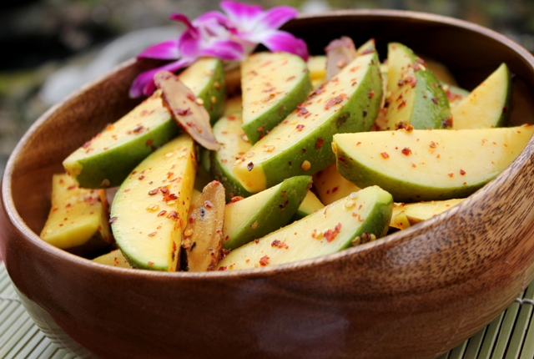

Chắc hẳn những món ăn ngày Tết với các loại thịt, cá, mứt, bánh,… đã khiến bạn cảm thấy chán ăn lắm rồi phải không nào, đây chính là lúc khẩu vị của bạn cần được kích thích rồi đấy. Hãy cùng chúng tôi thưởng thức hương vị chua chua ngọt ngọt vô cùng lạ miệng với cách làm xoài dầm chua ngọt giòn ngon hấp dẫn đơn giản như sau nhé.

Cách làm xoài dầm chua ngọt
Chuẩn bị nguyên liệu làm món xoài dầm chua ngọt
- Xoài non: 1kg, bạn nên chọn những quả xoài tươi, còn xanh non vừa mới hái cho giòn ngon nhé;
- Đường: 100g;
- Muối: 2 thìa;
- Ớt sừng: 5 trái;
- 1 ít đá lạnh.
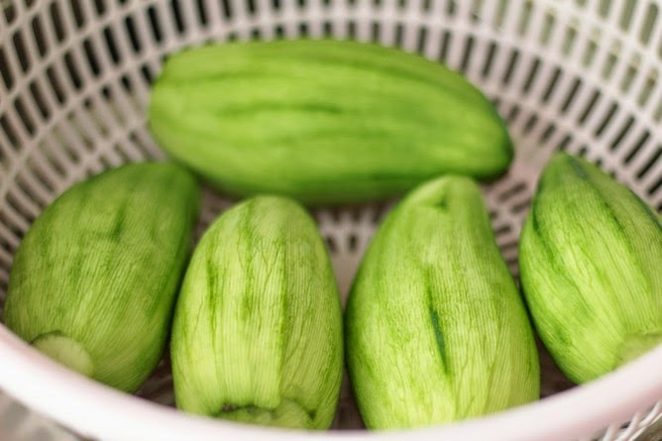

Hướng dẫn làm xoài dầm chua ngọt ngon
- Xoài xanh: Rửa sạch, để ráo, thái miếng vừa ăn rồi cho vào chậu lớn rồi ngâm với đá lạnh đập nhỏ, bạn có thể trộn đều xoài với đá hoặc rải đá lên kín khắp mặt xoài, ngâm ít nhất trong 2 tiếng đến khi từng miếng xoài lạnh đều là được. Đây chính là bí quyết giúp món xoài dầm chua ngọt của bạn luôn giòn ngon hấp dẫn đấy nhé;
- Ớt sừng: Rửa sạch, bỏ cuống, thái lát dọc dài.
- Xoài sau khi ngâm đá lạnh bạn cho ra rổ, để hơi ráo nước thì cho vào chậu lớn làm sao bạn có thể trộn đều tay là được, sau đó cho đường vào trộn đều, với 1kg xoài xanh, bạn chỉ nên sử dụng khoảng 100g đường thôi nhé. Để trong 20 phút cho đường tan hoàn toàn, thì tiếp tục cho 2 thìa muối, ớt sừng thái lát vào, trộn đều;

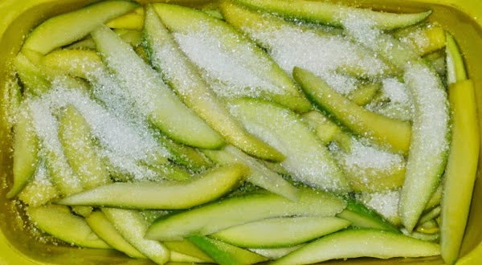
- Để trong 1 tiếng cho xoài ngấm gia vị rồi bạn cho vào hũ thủy tinh hay hũ nhựa đều được nhé và bảo quản trong tủ lạnh dùng dần, đối với món xoài dầm chua ngọt này, chỉ sau 1 ngày là bạn đã có thể thưởng thức hương vị giòn ngon, chua chua, ngọt ngọt hấp dẫn của nó rồi đấy.

Yêu cầu và thưởng thức món xoài dầm chua ngọt
- Món xoài dầm chua ngọt tươi, giòn ngon, ngấm đều gia vị, có vị chua ngọt cay nhẹ vừa ăn rất hấp dẫn, đặc biệt nước dầm xoài dù bạn có bảo quản lâu trong tủ lạnh vẫn không bị lên men đâu nhé;
- Với món xoài dầm chua ngọt này rùy theo khẩu vị và sở thích bạn có thể trộn thêm ô mai, ớt bột để món ăn thêm phần thơm ngon hơn nhé.

